Witamy nasze „Muminki” i zapraszamy na wieś. „Na polu i w ogrodzie”
Byliście już kiedyś na wsi?
• Czy wiecie co rośnie tam w polu, w ogrodzie, w sadzie?
- Umiecie wymienić nazwy ulubionych warzyw i owoców?
- Czy wszystkie warzywa można jeść na surowo?
- Jakie są wasze ulubione warzywa?
Pamiętacie naszą piosenkę Jarzynowy wóz? /sł. Maria Szypowska, muz. Edward Pałłasz/
Ref.: Jechał, jechał wóz, smaczne rzeczy wiózł, tur, tur, tur, turkotał, smaczne rzeczy wiózł. Tu marchew czerwona, kapusta zielona, rzodkiewek różowe kuleczki, w słonecznym kolorze słonecznik. Ref.: Jechał, jechał wóz… Tu strączki fasoli i bobu do woli, szpinaku zielona tam fura, i burak pąsowy jak burak. Ref.: Jechał, jechał wóz…
Posłuchajcie piosenki, spróbujcie zaśpiewać:
http://uciocimariolki.pl/piosenka-jarzynowy-woz/
- Co wiózł wóz?
- Jak możemy to nazwać jednym słowem?
Czy wiecie jak wyglądają warzywa wymienione w piosence?
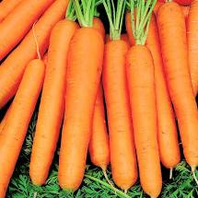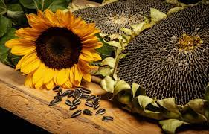
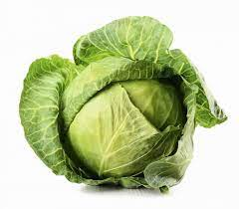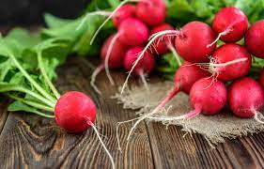
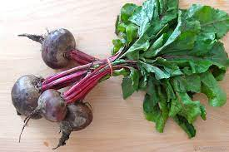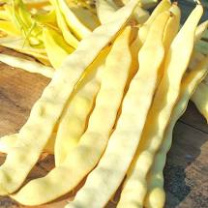
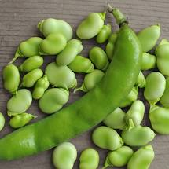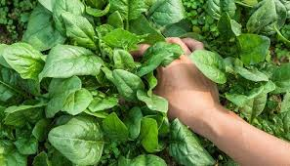

Na pewno macie w domu jakieś warzywa i owoce. Poproście rodziców żeby pomogli wam zrobić kukiełkę np. z ziemniaka, marchewki czy pora. Jeśli to za trudne możecie zrobić stemple z warzyw. Wystarczy pokroić marchewkę, pietruszkę lub ziemniaka w dowolne kawałki, maczać je w farbie i stemplować na kartce. Miłej zabawy!

Ciąg dalszy wizyty na wsi: „Wśród zwierząt”

- Jakie zwierzęta można spotkać na wsi?
- Wiecie jak nazywają się ich domy? /kurnik, obora, stajnia, chlewik…../
- Czy wszystkie zwierzęta lubią jeść to samo?
Posłuchajcie o tym jak kotek zwierzęta mlekiem częstował:
Jak kotek zwierzęta mlekiem częstował Helena Bechlerowa
To jest Filik – kotek bury. Ma wąsiki i pazury.
Dobry jest ten kotek Filik: chce, by wszyscy mleko pili.
Stanął Filik przy kurniku.
– Czy chcesz mleka, koguciku? Lecz kogucik z kurką czarną na śniadanie jedli ziarno.
Pytanie: Jakie zwierzęta jedzą ziarno? (kury, indyki, kaczki, gęsi)
Koło żłobu stoi konik. Filik ładnie się ukłonił.
– Lubisz mleko? – Nie, ja rano smaczny owies jem i siano.
pytanie: Jakie zwierzęta jedzą siano? (krowy, kozy, owce, konie)
Do królika kotek podszedł. – Pij, pij mleczko, bardzo proszę!
Ale królik siadł pod drzewkiem: chrupu, chrupu – gryzł marchewkę.
pytanie: Jakie zwierzęta jedzą marchewkę? (króliki, krowy, konie, kozy)
Przed gołąbkiem Filik staje, słodkie mleko mu podaje.
– Wypij mleczko sam, Filiku, ja mam groszek w gołębniku.
pytanie: Co jedzą gołębie i inne ptaki?
Więc do krówki poszedł kotek. – Czy na mleko masz ochotę?
– Nie, Filiku, bo ja przecież jem zieloną trawkę w lecie.
Pytanie: Jakie zwierzęta jedzą latem trawę? (krowy, kozy, owce, konie)
Koło furtki kózka biała także mleka pić nie chciała.
– Zabierz sobie kotku dzbanek! Ja jem liście kapuściane.
pytanie: Co jedzą kozy? (siano, marchew, kukurydzę, groch)
Poszedł kotek do motyla i dzbanuszek mu nachyla.
Ale motyl tam na łące pije z kwiatka sok pachnący.
pytanie: Czym się żywią motyle? (nektar, pyłek kwiatowy, soczyste owoce , które spijają za pomocą trąbki)
Teraz kotek mleko niesie do wiewiórki w ciemnym lesie.
Na sosence wiewióreczka gryzie orzech, nie chce mleczka.
pytanie: Co je wiewiórka? (orzechy, ukryte w szyszkach nasiona drzew iglastych, nasiona drzew liściastych – żołędzie, nasiona klonu, jagody, młode pąki, grzyby)
Wraca kotek. Koło płotka na ścieżynce jeża spotkał.
Jeżyk woła go z daleka: – Bury kotku, daj mi mleka!
O, bo jeże, tak, jak kotki, bardzo lubią mleczko słodkie.
pytanie: Co je jeż? (owady, dżdżownice, żaby, małe gady, młode ptaki i myszy, ptasie jaja. Piją mleko matki– są ssakami. Nie można jednak karmić ich krowim mlekiem – choć bardzo go lubią, dostają po nim biegunki)
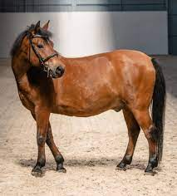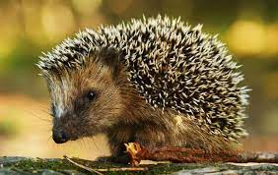
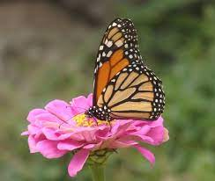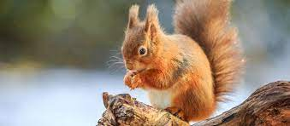
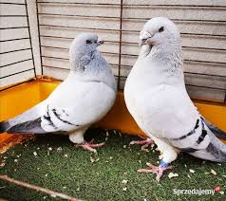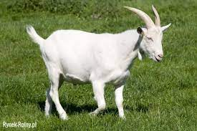
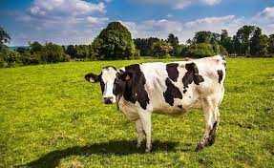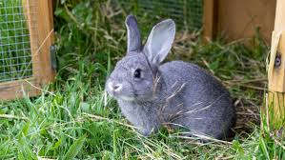
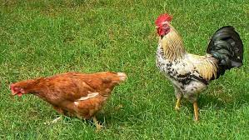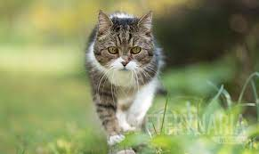
Czy wiesz, które z tych zwierząt to ssaki? Które to ptaki? Pamiętasz, że ssaki po urodzeniu żywią się mlekiem swojej mamy? A z czego wykluwają się ptaki? Jak myślisz, czy wszystkie ptaki znoszą jajka? Czy pamiętasz jaki ptak nie zakłada gniazda i podrzuca swoje jajka do gniazd innych ptaków/ /kukułka/. Przypomnij czym żywią się zwierzęta przedstawione na zdjęciach.
Kto ma chęć i chwilę czasu, może porozmawiać z dzieckiem o jajku. Obejrzeć, zapytać o wrażenia dotykowe, sprawdzić czy jest twarde, czy kruche. Co to znaczy: obchodzić się jak z jajkiem?
Na zakończenie obejrzyjcie film o kurczętach wykluwających się z jajek:
https://www.youtube.com/watch?v=eb_m4Pd_Mrc

Pora na zabawę przy muzyce. Zapraszam chętne dzieci na rytmikę z panią Elizką.
https://www.youtube.com/watch?v=BggoLK1gMnw
Przypomnijcie sobie też piosenkę, której uczyliśmy się ostatnio /Kolorowe kredki/:
https://www.youtube.com/watch?v=W_M5PTTPScs

Pieczemy chleb

Skąd się bierze chleb i bułeczki? Oczywiście, że ze sklepu! Ale kto ma ochotę, może wyczarować gorący i chrupiący we własnej kuchni. Obejrzyjcie z rodzicami różne rodzaje pieczywa. Potraficie je nazwać? Które lubicie najbardziej? Czy wiecie z czego piecze się chleb i bułki? Czy myślicie, że pieczenie chleba jest łatwe czy trudne?
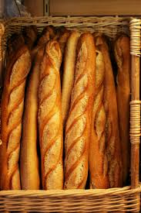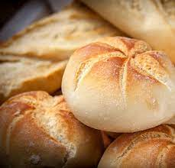
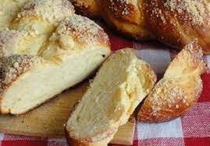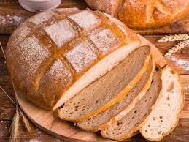
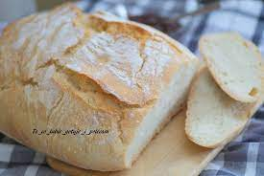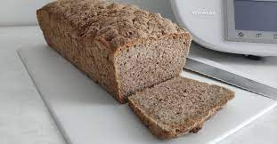
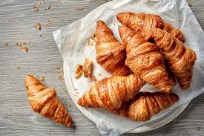
Do pieczenia chleba potrzebne nam będą /można zrobić z połowy porcji/:
- 1 kg mąki
- 2 saszetki suchych drożdży
- 1 litr wody
- 2 łyżki cukru
- 1,5 łyżeczki soli
- Dowolne pestki: dynia, słonecznik, dowolne ulubione przyprawy
- Masło do posmarowania foremek, otręby do posypania
- 3 foremki /keksówki/
- Duża łyżka do mieszania
- Ściereczka do przykrycia
- Duża miska
W dużej misce mieszamy suche składniki. Dzieci świetnie sobie poradzą mieszając je dużą łyżką lub silikonową łopatką. Do suchych składników dolewamy stopniowo letnią wodę i mieszamy łyżką. Można mieszać mikserem jeśli mamy odpowiednie do gęstego ciasta końcówki. Jeśli trudno już mieszać łyżką, myjemy ręce, zakasujemy rękawy i wyrabiamy rękami tylko tyle, by połączyły się składniki. Ciasto przykrywamy ściereczką i odstawiamy na godzinę do wyrośnięcia.
Po tym czasie dokładnie wysmarujcie masłem foremki, wysypcie je otrębami i przełóżcie do nich ciasto.
Ćwiczenia cierpliwości ciąg dalszy, bo foremki odstawiamy jeszcze na 20-30 minut. Smarujemy ciasto po wierzchu wodą i wkładamy do nagrzanego piekarnika. Pieczemy 60 minut w 180 C.
Życzymy dobrej zabawy i udanych wypieków!

Stemplujemy, malujemy
Czy chcecie zamienić waszą dłoń w stempelek? Tak, to możliwe! Trzeba przygotować farby, wodę, pędzelek, kartki. Stół najlepiej przykryć gazetą lub folią.
Dłoń malujemy farbą i odciskamy na kartce. Popatrzcie co można z tego wyczarować:
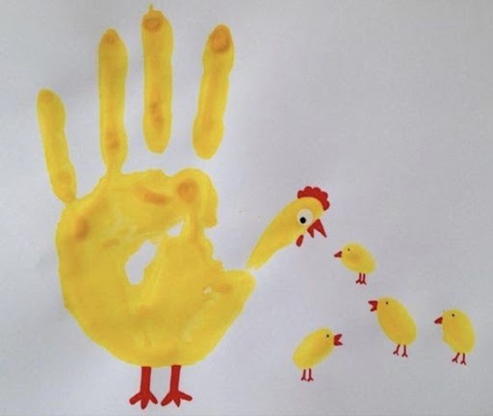
Wystarczy domalować lub dorysować kilka elementów i już jest mama kura. A kurczaki, jej dzieci stemplujemy kciukiem.
Pamiętacie jak stemplowaliście grzywę lwa widelcem maczanym w farbie? W podobny sposób możecie namalować sobie kurczaczki:
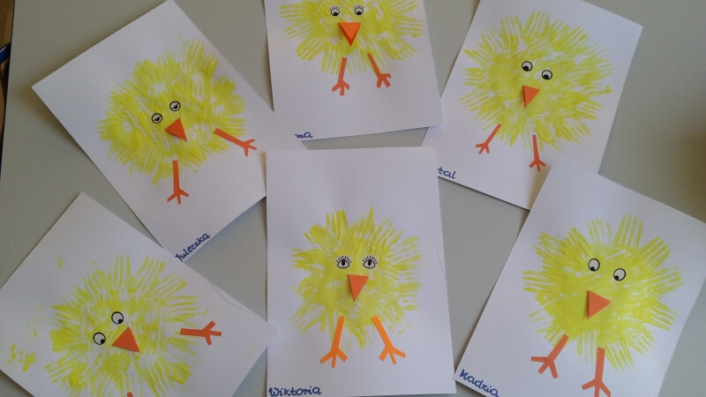
To bardzo proste, prawda?
Bawcie się dobrze Przedszkolaki, do zobaczenia wkrótce!

